В 8 классе в рамках «Недели математики и физики» прошёл открытый урок- соревнование по теме: «Построение графика функции у=f(х)+l, если известен график функции у=f(х).»
Ребята активно выполняли задания используя шаблоны графиков функций , а также при помощи интерактивной доски. Решали задания по теме из сборников подготовки к ОГЭ.
Итоги самостоятельной работы и рефлексия показали, что материал дети усвоили хорошо.

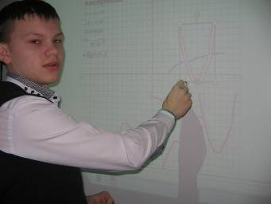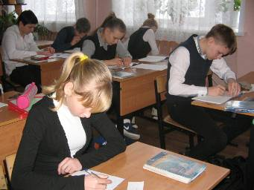
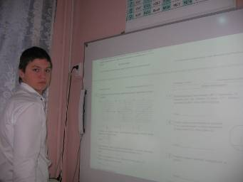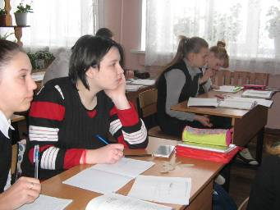

Между двумя сборными командами 5-6 класса состоялся математический КВН:
Команды «Биссектриса» и «Диаметр» проявили знания и смекалку. Мероприятие прошло весело и увлекательно. Команда «Диаметр» Команда «Биссектриса»

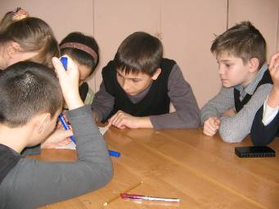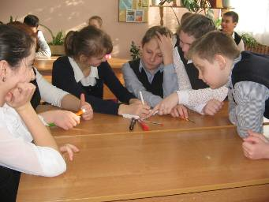

В восьмом классе прошел открытый урок по физики, в рамках методических объединений учителей физики Елецкого района.

